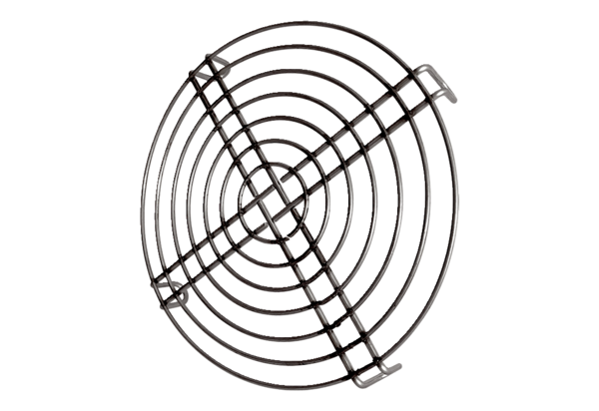Sací ochranná mřížka SGEI K 63Obsah dodávky: 1 kusSortiment: C
Typové číslo: 0073.0471Výrobce: MAICO

